|  |  |
| --- | --- |
|  | **FACULDADE DE TECNOLOGIA**  **CURSO SUPERIOR DE TECNOLOGIA EM ANÁLISE E DESENVOLVIMENTO DE SISTEMAS** |

**Estudo de Caso da Gol Linhas Aéreas**

Douglas Horvath – RA. 1570482223028

Rafael Seiji Nasso Moreira – RA. 1570482223018

Danilo Silveira Christovam – RA. 1570482223014

1° Módulo ADS - Período Noturno.

Presidente Prudente – SP

2022

1. **Conceitue, resumidamente, o modelo de negócios que a Gol utilizou para entrar no setor da aviação civil no Brasil.**

O perfil de negócios da Gol se encaixava no modelo chamado “low cost, low fare” (baixo custo, baixa tarifa), que visa o foco em mercados específicos (no caso, voos domésticos no Brasil) com a redução de “luxos” com o objetivo de reduzir custos operacionais assim possibilitando tarifas menores ao consumidor final.

1. **Quais lhe parecem ser a missão e a visão da Gol? Você acha que elas mudariam ao longo dos anos? Consulte o site da companhia para confirmar sua resposta.**

A missão seria atrair o máximo de consumidores possíveis, já a visão seria ser a companhia aérea que oferece qualidade ao preço mais baixo possível.  
Ao consultar o site, encontra-se a visão, missão e valores subcitados:

“**Missão** - Aproximar pessoas com segurança e inteligência.

**Visão** - Ser a melhor companhia aérea para trabalhar, viajar e investir.

**Valores** - Segurança como seu valor número 1, Baixo Custo, Time de Águias, Inteligência e Servir.”

1. 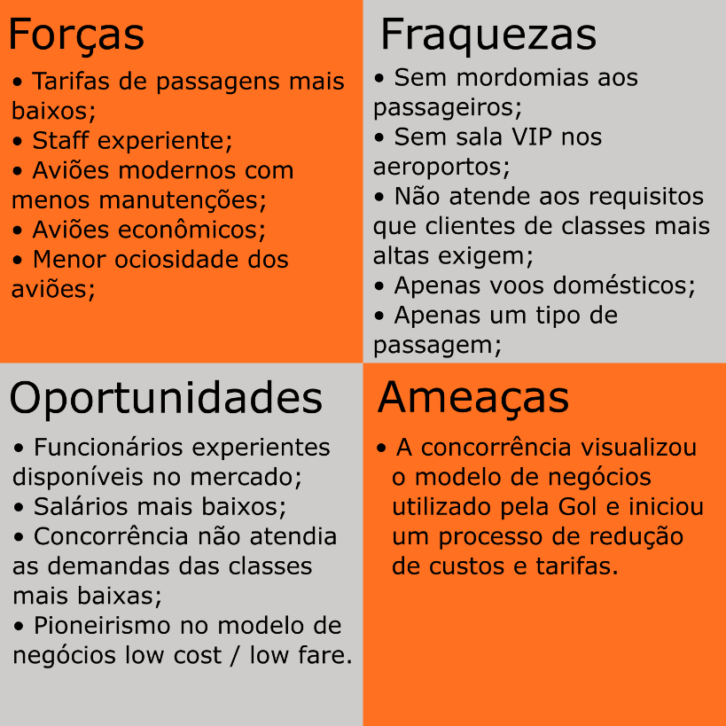**Faça uma análise SWOT para o início das operações da Gol.**
2. **Segundo a tipologia de Michael Porter, qual é a estratégia de negócio seguida pela Gol? Quais são as principais vantagens competitivas?**

A estratégia da Gol, usando os princípios da tipologia de Michael Porter é de liderança no custo total. Ela tem como vantagens competitivas passagens a um custo mais baixo, atendendo classes sociais que antes eram ignoradas pela aviação, com a utilização de aviões modernos e econômicos, possibilitando um bom serviço com preços baixos. Também tem grande flexibilidade pois terceiriza serviços que outras empresas teriam melhor know-how para executar.

1. **De que forma as estratégias funcionais contribuíram para o alcance dos objetivos da Gol?**

|  |  |
| --- | --- |
| **Comercial** | Preços mais baixos que a concorrência e maior disponibilidade de voos inclusive em horários alternativos (corujões). |
| **Financeira** | Custos mais baixos devido à estratégia de aviões modernos e econômicos que permitem menores ciclos de manutenção. |
| **Recursos Humanos** | Contratação de funcionários experientes em um momento onde havia abundância de tais profissionais no mercado, portanto por salários mais baixos. Terceirização de alguns serviços. |
| **Tecnologia** | Aviões modernos e econômicos, utilização da internet para vendas e check-in online. |
| **Distribuição** | Voos domésticos com utilização do espaço de cargas para oferecer serviços de transporte de cargas para outras empresas. |
| **Marketing** | Foco em vendas de passagens para classes mais baixas. |
| **Produção** | Produção de estrutura de negócios com baixos custos, evitando desperdícios e obtendo assim alta eficiência. |

1. **Utilizando a matriz BCG e a Matriz GE /McKinsey, qual é posição ocupada pela Gol, no início das operações e atualmente, no portfólio de negócios da holding áurea? E qual é a posição das empresas de ônibus?**

Segundo a Matriz BCG a posição ocupada pela Gol seria de média atratividade da indústria com alta força da unidade de negócio, enquanto as empresas de ônibus encontram-se com baixa atratividade da indústria e média força da unidade de negócio. Segundo a Matriz GE/McKinsey a Gol se encontra na posição de estrela enquanto as empresas de ônibus se encontram na posição de interrogação.

1. **Procure analisar o setor da aviação civil a partir do modelo das cinco forças competitivas de Michael Porter.**

* **Rivalidade entre Concorrentes:** Poucos concorrentes, porém com alta rivalidade;
* **Ameaça de Novos Entrantes:** Baixíssima, necessário altíssimo investimento inicial para adentrar no setor;
* **Poder de Barganha dos Clientes:** Baixo, preços tabelados pela empresa e poucos concorrentes no mesmo faixa de preço;
* **Ameaça de Produtos Substitutos:** Baixo, poucas possibilidades de concorrência de setores adjacentes;
* **Poder de Barganha dos Fornecedores:** Médio, poucas empresas fornecedoras, porém também poucas empresas com capital para comprar desses fornecedores.

1. **A aquisição da Varig parece significar uma mudança na estratégia da Gol. Você concorda com essa afirmação? Será que a Gol conseguirá manter sua vantagem competitiva e seu modelo de negócios com a Varig?**

A aquisição da Varig parece significar uma mudança parcial na estratégia da Gol, pois, além de ampliar sua frota, rotas e slots em aeroportos, a Gol busca o espaço e notoriedade que a Varig possuía internacionalmente, busca ser uma nova referência internacional. Sua estratégia, que antes era voltada apenas para voos domésticos no Brasil, aparenta estar mudando, apesar da manutenção do modelo “low cost, low fare”. A Gol manteve sua vantagem competitiva e atualmente é a maior referência em aviação para voos domésticos e uma das maiores brasileiras em voos internacionais. Porém, em retrospecto à época em que a pergunta fora formulada é possível verificar seu crescente desenvolvimento e ampliação de seus negócios, pois desde seu nascimento houve uma grande aceitação de seu modelo de negócio por parte dos consumidores, como é demonstrado no estudo de caso, o que propiciou até mesmo que ela assustasse suas concorrentes e fizesse com que elas se adaptassem ao modelo adotado pela Gol.